**ĐẠI HỌC QUỐC GIA TP. HỒ CHÍ MINH**

**TRƯỜNG ĐẠI HỌC CÔNG NGHỆ THÔNG TIN**

**KHOA HỆ THỐNG THÔNG TIN**



**ĐỒ ÁN MÔN HỌC PHÁT TRIỂN ỨNG DỤNG WEB**

**ĐỀ TÀI: WEBSITE BÁN QUẦN ÁO QUA MẠNG**

**Nhóm 1**

Danh sách sinh viên thực hiện

1. Nguyễn Lê Thái Hiền-20521308
2. Trần Duy Khánh-20521457
3. Phạm Huy Hùng-20521372

**Giảng viên: Mai Xuân Hùng**

**TP. Hồ Chí Minh tháng 12 năm 2022**

**Lời mở đầu**

Đầu tiên, nhóm chúng em xin gửi lời cảm ơn chân thành đến quý thầy cô Trường Đại Học Công nghệ thông tin – Đại học Quốc Gia TP. Hồ Chí Minh và quý thầy cô khoa Hệ thống thông tin đã giúp chúng em có những kiến thức nền tảng để thực hiện đề tài này

Đặc biệt chúng em xin gửi lời cảm ơn và lòng biết ơn sâu sắc tới thầy Mai Xuân Hùng đã tận tình dạy bảo chúng em trong quá trình học tập và làm đề tài. Một lần nữa nhóm em chân thành cảm ơn thầy và chúc thầy dồi dào sức khoẻ

Trong thời gian thực hiện đề tài, nhóm chúng em đã vận dụng những kiến thức nền tảng đã tích luỹ đồng thời kết hợp với việc học hỏi nghiên cứu những kiến thức mới từ thầy cô, bạn bè cũng như nhiều nguồn tài liệu tham khảo. Từ đó, nhóm chúng em đã vận dụng tối đa những gì đã thu thập được để hoàn thành một báo cáo đồ án tốt nhất. Tuy nhiên, vì kiến thức chuyên môn còn hạn chế và bản thân còn thiếu xót kinh nghiệm thực tiển nên nội dung của báo cáo không tránh khỏi những thiếu xót, nhóm chúng em rất mong nhận được sự góp ý, chỉ bảo thêm của quý thầy cô nhằm hoàn thiện những kiến thức và kĩ năng của mình để nhóm chúng em dùng làm hành trang thực hiện tiếp những đề tài khác trong tương lai cũng như là việc học tập và làm việc sau này

Một lần nữa xin gửi đến thầy cô, bạn bè lời cảm ơn chân thành và tốt đẹp nhất!

**NHẬN XÉT CỦA GIẢNG VIÊN**

……………………………………………………………………………………………………………………………………………………………………………………………………………………………………………………………………………………………………………………………………………………………………………………………………………………………………………………………………………………………………………………………………………………………………………………………………………………………………………………………………………………………………………………………………………………………………………………………………………………………………………………………………………………………………………………………………………………………………………………………………………………………………………………………………………………………………………………………………………………………………………………………………………………………………………………………………………………………………………………………………………………………………………………………………………………………………………………………………………………………………………………………………………………………………………………………………………………………………………………………………………………………………………………………………………………………………………………………………………………………………………………………………………………………………………………………………………………………………………………………………………………………………………………………………………………………………………………………………………………………………………………………………………………………………………………………………………………………………………………………………………………………………………………………………………………………………………………………………………………………………………………………………………………………………………………………………………………………………

**Mục lục**

**Lời mở đầu** 1

**NHẬN XÉT CỦA GIẢNG VIÊN** 2

**Mục lục** 3

**I.** **Tổng quan đề tài** 5

**1.1.** **Giới thiệu đề tài** 5

**1.2.** **Lý do chọn đề tài** 5

**II.** **Kịch bản và thiết kế xây dựng web** 5

**2.1.** **Kịch bản đặt mua hàng** 5

**III.** **Phân quyền** 9

9

**3.3.** **Nhân viên** 12

**3.4.** **Khách hàng** 12

**IV.** **Xác định chức năng của website** 13

**4.1.** **Chức năng người dùng (khách hàng)** 13

**4.2.** **Chức năng của admin (Quản lý)** 14

**4.3.** **Chức năng của nhân viên** 17

**V.** **Các công nghệ sử dụng trong trang web** 17

**5.1.** **FrontEnd – Bootstrap - HTML – CSS - Javascript** 17

**5.2.** **BackEnd - PHP** 17

**5.3.** **Database – MySQL** 19

**VI.** **Thiết kế dữ liệu thông qua sơ đồ lớp** 19

**6.1.** **Bảng quan hệ các lớp trong hệ thống** 19

**6.1.1.** **Lớp carts** 19

Dùng để lưu từng sản phẩm của một đơn hàng ( tương tự chi tiết hoá đơn) 19

**6.1.2.** **Lớp đăng ký** 20

Dùng để lưu trữ thông tin người dùng đồng thời lưu thông tin tài khoản 20

**6.1.3.** **Lớp danh mục** 20

**6.1.4.** **Lớp sản phẩm** 20

**6.1.5.** **Lớp sliders** 21

**6.1.6.** **Lớp thống kê** 21

**6.2.** **Sơ đồ tổng quát** 22

**VII.** **Hướng dẫn cài đặt và sử dụng** 23

**7.1.** **Cài đặt xampp và composer:** 23

**7.2.** **Cấu trúc thư mục** 24

**7.3.** **Hướng dẫn sử dụng** 24

**VIII.** **Nhận xét và kết luận** 30

**8.1.** **Nhận xét** 30

**8.1.1.** **Kết quả đạt được** 30

**8.1.2.** **Ưu điểm** 30

**8.1.3.** **Hạn chế** 30

**8.2.** **Hướng phát triển** 30

**IX.** **Tài liệu tham khảo, bảng phân công công việc** 31

**9.1.** **Tài liệu tham khảo** 31

**9.2.** **Bảng phân công công việc** 31

1. **Tổng quan đề tài** 
   1. **Giới thiệu đề tài**

Trong thời đại phát triển mạnh mẽ của Internet, những website bán hàng đóng góp một phần quan trọng trong đời sống của mọi người, giúp cho mọi người dễ dàng tiếp cận với những sản phẩm thay vì phải đi trực tiếp đi đến gian hàng. Bên cạnh đó nhu cầu mua sắm thời trang, quần áo ở cả nam và nữ luôn càng tăng cao. Hiểu được mong muốn đó, các cửa hàng và doanh nghiệp không ngừng đầu tư và phát triển các dịch vụ buôn bán quần áo online.

Trong đề tài này, nhóm chúng em chọn phát triển một website buôn bán quần áo, trang sức, phù hợp với nhu cầu khách hàng và thị trường lao động hiện nay .

* 1. **Lý do chọn đề tài**

Với mong muốn có thêm kinh nghiệm tích luỹ thực tế để hiểu hơn về mảng lập trình và phát triển một dự án ứng dụng web cũng như nâng cao khả năng làm việc nhóm. Vì vậy, các thành viên đều đồng ý tham gia phát triển website bán sản phẩm thú cưng

Trong khuôn khổ môn Phát triển ứng dụng web, được sự chỉ dạy của thầy và đóng góp ý kiến của các bạn, nhóm muốn nghiên cứu và phát triển website này để hoàn thành môn học, hiểu thêm về cách phát triển ứng dụng web rèn luyện các kĩ năng lập trình, nghiên cứu, tư duy, làm việc nhóm, …

1. **Kịch bản và thiết kế xây dựng web**
   1. **Kịch bản đặt mua hàng**

Khi người dùng truy cập vào website, trang chủ sẻ có hình 2.1.a và 2.1.b người dùng có thể chọn sản phẩm gợi ý ở trang chủ hoặc hover vào các danh mục sản phẩm bên dưới thanh tìm kiếm để chọn sản phẩm, và người dùng có thể tìm kiếm sản phẩm ở thanh tìm kiếm

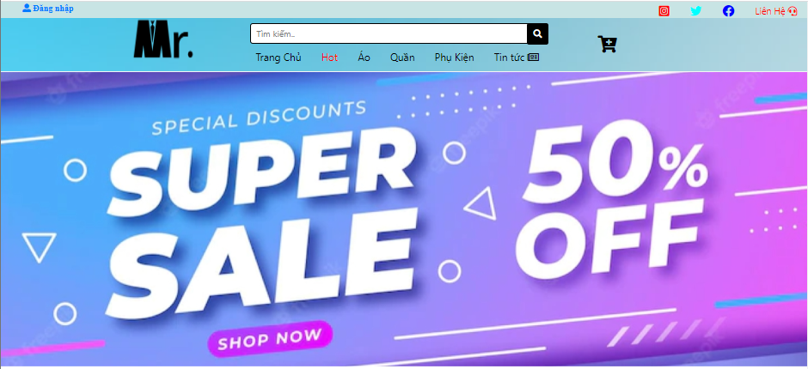

Hình 2.1.a

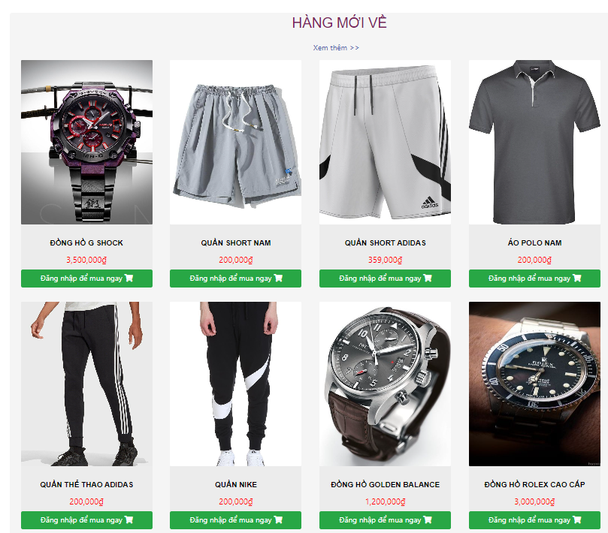

Hình 2.1.b

Sau khi tìm được sản phẩm ưng ý khách hàng có thể xem chi tiết sản phẩm ở hình 2.2 và để thêm sản phẩm vào giỏ hàng và tiến hành thanh toán thì khách hàng tiến hành đăng nhập hoặc tạo tài khoản (nếu chưa có tài khoản) như hình 2.3

* 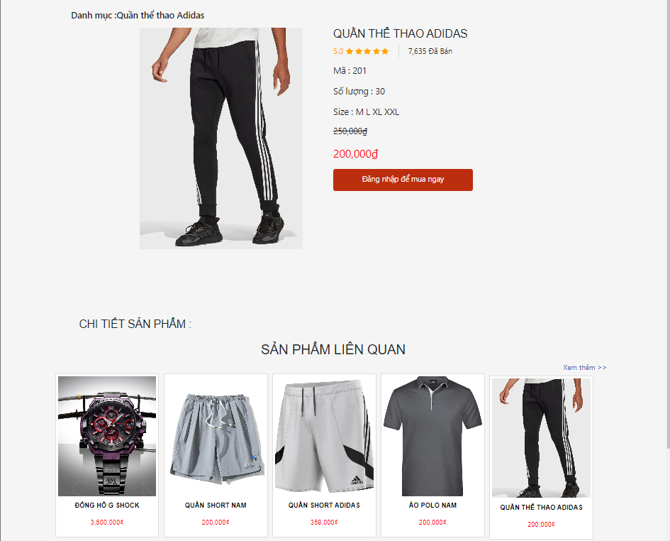

Hình 2.2

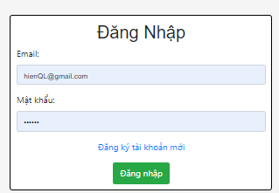

Hình 2.3

Sau khi đăng nhập xong khách hàng có thể bấm nút “Mua Ngay” để thêm vào giỏ hàng và nhảy qua trang chi tiết giỏ hàng như hình 2.4

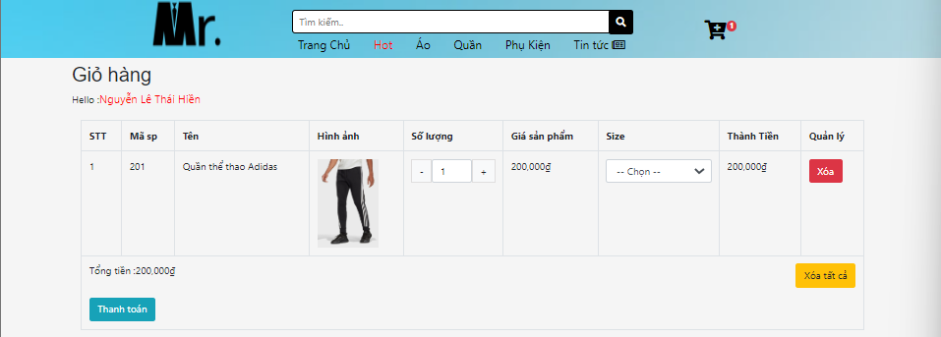

Hình 2.4

Khách hàng có thể tăng giảm số lượng sản phẩm, chọn size phù hợp, xoá hàng đã chọn hoặc xóa tất cả hàng đã chọn, và bấm nút thanh toán để hoàn thành việc mua hàng

Sau khi bấm nút thanh toán thì khách hàng sẽ nhận được email của shop về đơn hàng mình đã đặt như hình 2.5 và nhìn thấy trang cảm ơn và tiếp tục mua hàng của shop như hình 2.6

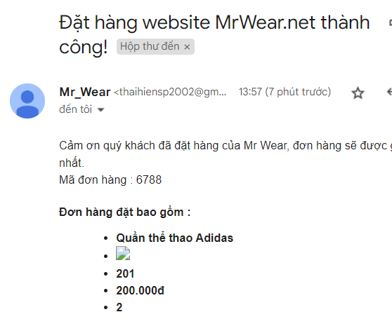

Hình 2.5

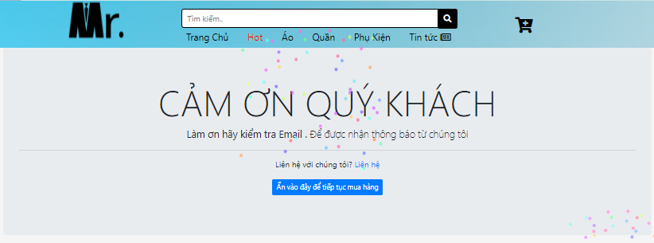

Hình 2.6

1. **Phân quyền**
   1. **Admin**

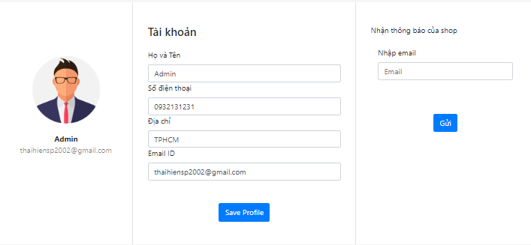

* 1. **Quản lý**

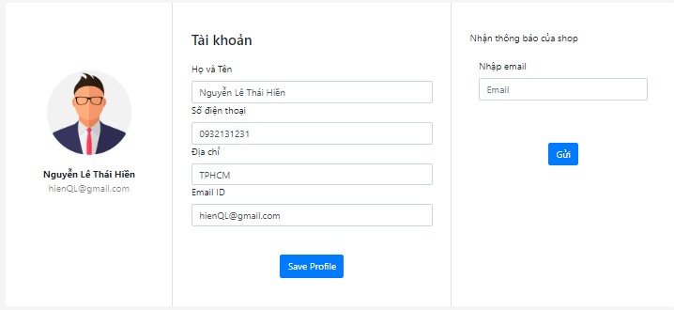

Phân quyền người dùng

* Xem thống kê doanh số và hiển thị sản phẩm được xem nhiều nht như hình bên dưới

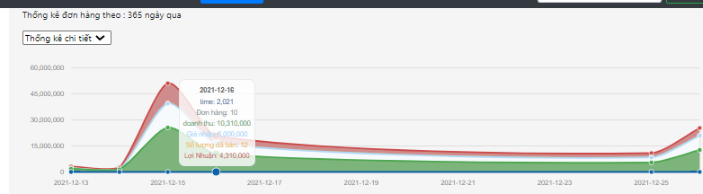

* Quản lí cơ sở dữ liệu : xem, thêm, xoá, sửa, tìm kiếm thông tin sản phẩm , đơn hàng, khách hàng

Quản lý phản hồi

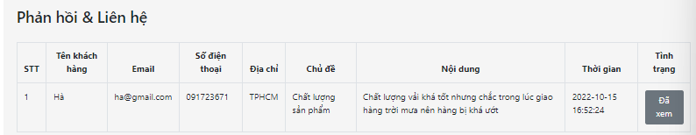

* 1. **Nhân viên**

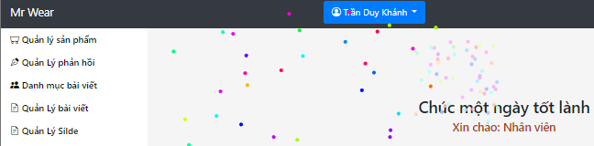

* 1. **Khách hàng**

1. **Xác định chức năng của website**
   1. **Chức năng người dùng (khách hàng)**

* Tìm kiếm sản phẩm

* Xem chi tiết sản phẩm  
  Graphical user interface, text, application

  Description automatically generated
* Lựa chọn sản phẩm: có thểm tăng giảm số lượng  
  Graphical user interface, application

  Description automatically generated
* Quản lí giỏ hàng: xem các sản phẩm có trong giỏ hàng
* Thanh toán

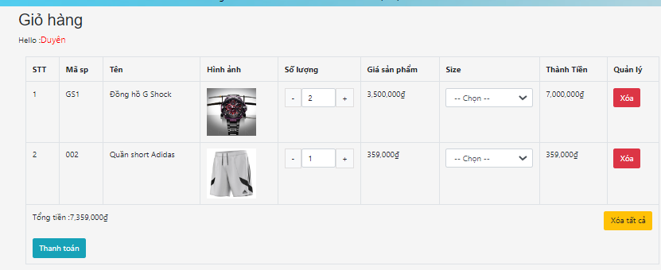

* Đánh giá sản phẩm
* Xem địa chỉ và tìm cửa hàng gần nhất thông qua định vị

* 1. **Chức năng của admin (Quản lý)**Quản lý danh mục sản phẩmGraphical user interface, application, table

     Description automatically generated

Quản lý sản phẩm

Quản lý đơn hàng

Quản lý phản hồi  
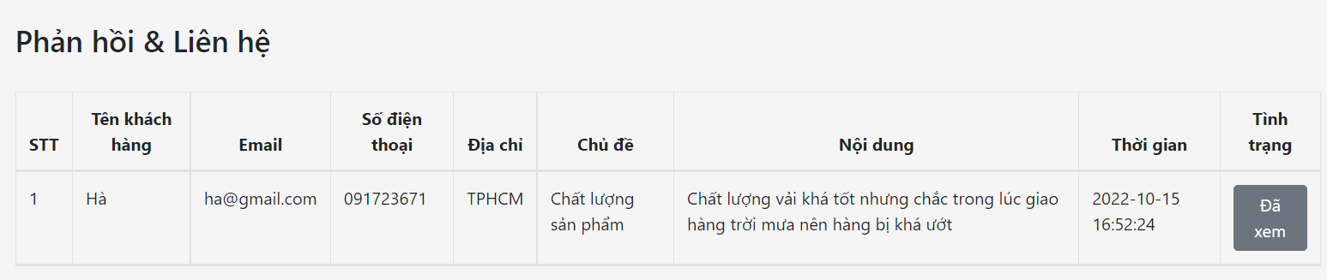  
Quản lý danh mục bài viết

Quản lý bài viết

Quản lý slide trình chiếu

Quản lý thành viên

* 1. **Chức năng của nhân viên**Nhân viên chỉ được quyền sử dụng một số chức năng sau đây:  
     Quản lý sản phẩm  
     Quản lý phản hồi  
     Quản lý danh mục bài viết  
     Quản lý bài viết  
     Quản lý slide trình chiếu

1. **Các công nghệ sử dụng trong trang web**
   1. **FrontEnd – Bootstrap - HTML – CSS - Javascript**

* Bootstrap là một framework HTML, CSS và JavaScript cho phép người dùng dễ dàng thiết kế website theo một chuẩn nhất định, tạo các website thân thiện với các thiết bị cầm tay như điện thoại, tablet, …
* Đối với giao diện FrontEnd nhóm lựa chọn framework Bootstrap để thiết kế phần giao diện của website vì những tiện ích mà framework này mang lại như:
* Rất dễ sử dụng: nó đơn giản vì nó được base trên HTML, CSS và JavaScript chỉ cần có kiến thức về 3 ngôn ngữ đó là có thể sử dụng Bootstrap tốt
* Responsive: Bootstrap xây dựng sẵn responsive css trên các thiết bị iphone, tablet và desktops. Tính năng này giúp người lập trình viên tiết kiệm rất nhiều thời gian trong việc tạo ra một website thân thiện với các thiết bị di động
* Tương thích với trình duyệt: Nó tương thích với tất cả các trình duyệt (Chrome, FireFox, Edge, Safari, Opera, …). Tuy nhiên, với IE browser, Bootstrap chỉ hỗ trợ từ IE9 trở lên. Điều này vô cùng dễ hiểu vì IE8 không hỗ trợ HTML5 và CSS3
  1. **BackEnd - PHP**
* PHP là mã nguồn mở và miễn phí, được xây dựng nhằm hỗ trợ phát triển phần mềm ứng dụng, theo kiến trúc MVC
* **MVC** ( Model - View – Controller)

Model: Gồm những Class, tạo ra các table của Database, nơi mà Eloquent ORM thao tác với CSDL

View: Chứa các template được thiết kế ra và được xử lý để output ra mã html/css cho trang web

Controller: Chứa các class, function để xử lý các request từ người dùng

* Đối với Backend chúng em quyết định lựa chọn Laravel với các ưu điểm:
* Do Laravel là một framework của PHP nên có thể sử dụng các tính năng mới nhất của PHP
* Nguồn tài nguyên lớn và sẳn có: nguồn tài nguyên của**Laravel**rất thân thiện với các lập trình viên với đa dạng tài liệu khác nhau để tham khảo. Các phiên bản được phát hành đều có nguồn tài liệu phù hợp với ứng dụng của mình.
* Tốc độ xử lý nhanh: Laravel hỗ trợ hiệu quả cho việc tạo lập website hay các dự án lớn trong thời gian ngắn. Vì vậy, nó được các công ty công nghệ và lập trình viên sử dụng rộng rãi để phát triển các sản phẩm của họ.
* Dễ sử dụng: **Laravel**được đón nhận và trở nên sử dụng phổ biến vì nó rất d sử dụng. Thường chỉ mất vài giờ, bạn có thể bắt đầu thực hiện một dự án nhỏ với vốn [kiến thức](https://wiki.matbao.net/kien-thuc/) cơ bản nhất về lập trình với PHP.
* Di chuyển Database dễ dàng: Laravel  cho phép bạn duy trì cấu trúc cơ sở dữ liệu mà không nhất thiết phải tạo lại. Bạn có thể viết mã PHP để kiểm soát dữ liệu thay vì sử dụng SQL. Ngoài ra, bạn cũng có thể khôi phục được những thay đổi gần nhất trong Database.
* Tính bảo mật cao:  Laravel  sử dụng PDO để chống lại tấn công SQL Injection và một field token ẩn để chống lại tấn công kiểu CSRF giúp cho người dùng có thể tập trung vào phát triển sản phẩm.
  1. **Database – MySQL**
* MySQL là một hệ thống quản trị cơ sở dữ liệu mã ngồn mở (gọi tắc là RDBMS) hoạt động theo mô hìn client-server. Với RDBMS là viết tắc của Relational Database Management System. MySQL được tích hợp Apache, PHP. MySQL quản lí dữ liệu thông qua các cơ sở dữ liệu. Mỗi cơ sở dữ liệu có thể có nhiều bảng quan hệ chứa dữ liệu
* Đối với phần Database của website, nhóm quyết định lựa chọn hệ quản trị cơ sử dữ liệu MySQL với thế mạnh đã tích hợp sản Apache và PHP đã được giảng dạy trong quá trình học đồng thời MySQL có những đặc điểm :
* Dễ sử dụng: MySQL là cơ sở dữ liệu tốc độ cao, ổn định, dễ sử dụng và hoạt động trên nhiều hệ điều hành cung cấp một hệ thông lớn các hàm tiện ích rất mạnh
* Độ bảo mật cao: MySQL rất thích hợp cho các ứng dụng truy cập CSDL trên Internet khi sở hữu nhiều tính năng bảo mật thậm chí là ở cấp cao
* Nhanh chóng: Việc đưa ra một số tiêu chuẩn cho phép MySQL để làm việc hiệu quả và tiết kiệm chi phí, do đó làm tăng tốc độ thực thi

1. **Thiết kế dữ liệu thông qua sơ đồ lớp** 
   1. **Bảng quan hệ các lớp trong hệ thống** 
      1. **Lớp carts**

Dùng để lưu từng sản phẩm của một đơn hàng ( tương tự chi tiết hoá đơn)

Id: mã giỏ hàng

Customer_id: mã khách hàng

Product_id: mã sản phẩm

Pty: số lượng sản phẩm

Price: giá sản phẩm

Created_at: thời gian tạo

Update_at: thời gian cập nhật

* + 1. **Lớp đăng ký**

Dùng để lưu trữ thông tin người dùng đồng thời lưu thông tin tài khoản

Id_dangky: mã đăng ký

tenkhachhang: tên đăng ký

dienthoai: số điện thoại khách hàng

diachi: địa chỉ khách hàng

Email: email khách hàng

Matkhau: mật khẩu  
role_id : vai trò người dùng

* + 1. **Lớp danh mục**

Dùng để lưu các danh mục sản phẩm

Id: mã danh mục

Name: tên danh mục

Parent_id: mã danh mục cha

Description: mô tả danh mục

Content: mô tả chi tiết

Created_at: thời gian tạo danh mục

Update_at: thời gian cập nhật danh mục

Thumb: lưu đường dẫn ảnh trong server

* + 1. **Lớp sản phẩm**Dùng để lưu thông tin sản phẩm

Id: mã sản phẩm

Name: tên sản phẩm

Description: mô tả sản phẩm

Content: chi tiết sản phẩm

Menu_id: mã danh mục sản phẩm

Price: giá sản phẩm

Active: trạng thái kích hoạt sản phẩm (hiện hoặc ẩn)

Views: số lượt xem sản phẩm

Created_at: thời gian tạo

Update_at: thời gian cập nhật

Thumb:lưu đường dẫn ảnh trong server

* + 1. **Lớp sliders**Dùng để lưu trữ các sliders ở trang chủ

Id: mã slider

Name: tên slider

url: đường dẫn slider

thumb: lưu đường dẫn ảnh trong server

sort_by: thứ tự

* + 1. **Lớp thống kê**Dùng để lưu trữ các thông tin thống kê ở trang quản lý

Id: mã thống kê  
ngaydat: ngày đặt hàng  
donhang : đơn hàng  
doanhthu: doanh thu  
gianhap: giá nhập  
soluongban: số lượng hàng đã bán

* 1. **Sơ đồ tổng quát  
     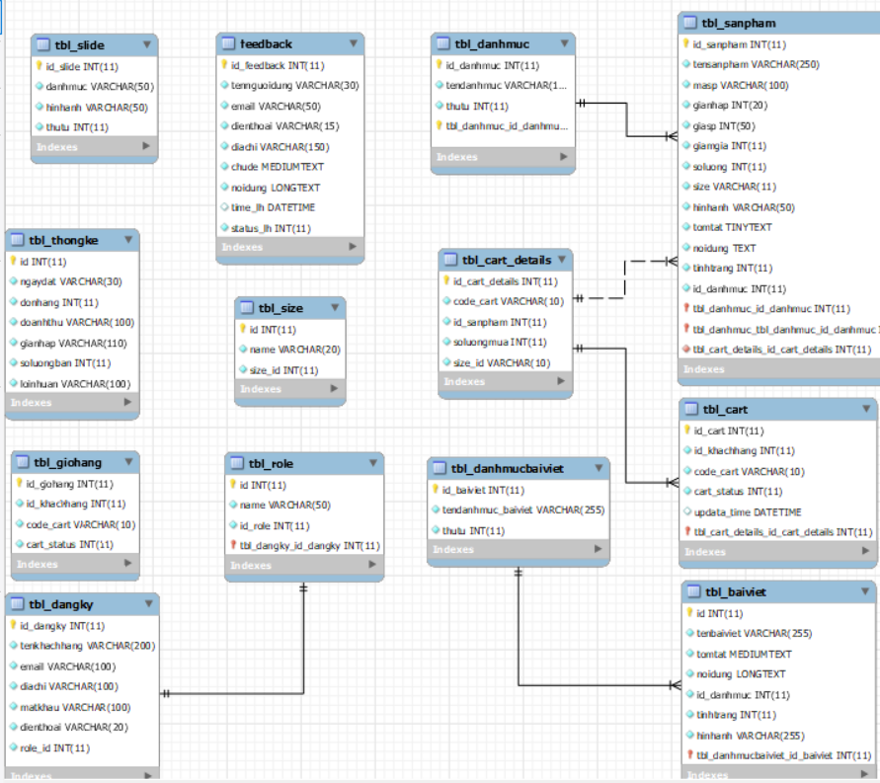**

1. **Hướng dẫn cài đặt và sử dụng** 
   1. **Cài đặt xampp và composer:**

***XAMPP là chương trình tạo web server được ứng dụng trên các hệ điều hành Linux, MacOS, Windows, Cross-platform, Solaris*.**

Dowload xampp: [Download XAMPP (apachefriends.org)](https://www.apachefriends.org/download.html)

Dowload composer: [Composer (getcomposer.org)](https://getcomposer.org/download/)

Composer là một công cụ quản lí các thư viện mà project php sử dụng

Để kiểm tra composer đã cài đặt chưa ta vào terminal gõ dòng lệnh composer -v. Nếu chạy ra như hình là thành công

* 1. **Cấu trúc thư mục  
     A picture containing text

     Description automatically generated**
  2. **Hướng dẫn sử dụng**

Cài xampp, chạy phpadmin tạo và import CSDL và đưa soure vào htdocs trong xamp. Lên localhost và chạy web

Mở xampp

Import cơ sở dữ liệu

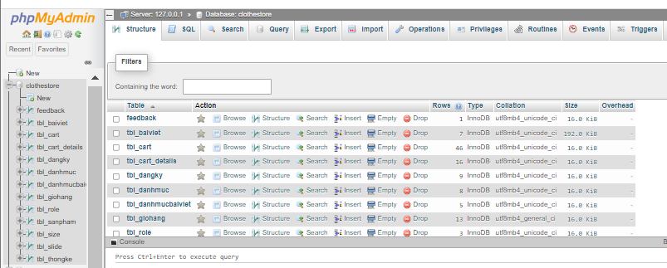

Đưa soure vào htdocs trong xampp

Cài đặt biến môi trường cho php gõ edit environment variables trên thanh tìm kiếm window và chọn environment variables ở mục advanced

Click vào Path và Edit  
Click New và Copy Paste đường dẫn nơi bạn để file php của bạn

Ví dụ: D:\xampp\php  
  
Copy đoạn: http://localhost/clothestore và dán vào trình duyệt là có thể vào trang web

Phân quyền sử dụng:

|  |  |
| --- | --- |
| Phân quyền | email và mật khẩu |
| Admin | [thaihiensp2002@gmail.com](mailto:thaihiensp2002@gmail.com) 123456 |
| Quản lý | [hienQL@gmail.com](mailto:hienQL@gmail.com) 123456 |
| Nhân viên | [khanhNV@gmail.com](mailto:khanhNV@gmail.com)  123456 |
| Khách hàng | [hien@gmail.com](mailto:hien@gmail.com) 123456 |

Để chỉnh sửa chức năng email thành riêng của bạn  
Ấn vào file sendmail.php  
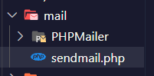

Hãy sửa đoạn này thành gmail của bạn  
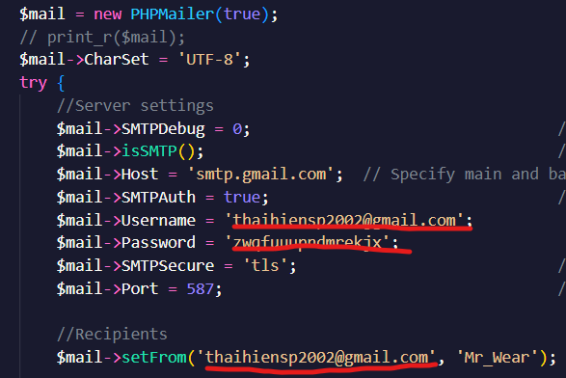

Hãy nhớ ở phần Password thì bạn cần lấy mật khẩu này ở gmail.com của cá nhân bạn

|  |  |
| --- | --- |
| **Thành phần** | **Mô tả** |
| **chitiet** | Nó là thư mục ứng dụng và bao gồm toàn bộ mã nguồn của dự án. Nó chứa các sự kiện (Event), ngoại lệ (Exception) và khai báo Middeware. |
| **page** | Thư mục page khởi động khung. Thư mục này cũng chứa một thư mục bộ đệm chứa các tệp được tạo khung để tối ưu hóa hiệu suất, chẳng hạn như tệp bộ đệm của tuyến đường và dịch vụ. Bạn thường không cần phải sửa đổi bất kỳ tệp nào trong thư mục này. |
| **config** | Thư mục này chứa tất cả cấu hình (config) của hệ thống của bạn. Nó chứa sẵn các thông tin mặc định như cấu hình database, cache, … |
| **database** | Thư mục này chứa các thông tin về database migration, seeders |
| **public** | Thư mục public chứa file index.php, là nơi nhận tất cả các request tới ứng dụng. Thư mục này cũng chứa các nội dung của bạn như hình ảnh, JavaScript và CSS. |
| **resource** | Thư mục tài nguyên chứa các view template của bạn cũng như các nội dung thô (raw), chưa được biên dịch của bạn như CSS hoặc JavaScript. Thư mục này cũng chứa tất cả các tệp ngôn ngữ của bạn |
| **routes** | Thư mục routes chứa tất cả các định nghĩa routing cho ứng dụng của bạn. Mặc định, một số router đươc định nghĩa sẵn bao gồm: web.php, api.php, console.php và channel.php. |
| **storage** | Thư mục storage chứa các thông tin về log, các views blade đã biên dịch, các file session, file cache và các file khác được tạo bởi framework. |
| **tests** | Thư mục tests chứa các kiểm tra tự động (Automated Tests). Các mẫu PHPUnit |
| **vendor** | Thư mục vendor chứa các thư viện PHP phụ thuộc được quản lý bởi Composer |

1. **Nhận xét và kết luận**
   1. **Nhận xét**
      1. **Kết quả đạt được**

* Tạo được một website bán quần áo với các chức năng cơ bản
* Học hỏi được nhiều kiến thức, công nghệ khi thực hiện đề tài này
  + 1. **Ưu điểm**
* Tạo được website bán hàng như nhóm đã đề xuất
* Học và sử dụng được php
* Biết cách thiết kế, xây dựng một cơ sở dữ liệu trên MySQL, và đẩy lên server
* Hình thức: giao diện tương đối rõ ràng và thân thiện với người dùng
* Cách sử dụng: thao dễ dàng và nhanh chóng với người sử dụng
  + 1. **Hạn chế**
* Vẫn chưa thực hiện được một số chức năng nhỏ mà ban đầu nhóm đề ra như liên kết qua trang Face Book, Insta, và
* Những chức năng như thanh toán, giỏ hàng,.. chỉ đạt mức cơ bản chưa có thanh toán online
  1. **Hướng phát triển**

- Nhóm chúng em sẽ hoàn thiện các chức năng còn lại và chỉnh sửa lại các chức năng để trở nên tốt hơn trong tương lai

- Có thể mở rộng trên ứng dụng moblie để người dùng thuận tiện sử dụng

- Phần mềm có thể liên kết với khách hàng thông qua các tài khoảng mạng xã hội hoặc thư điện tử để thuận tiện theo dõi và liên lạc

1. **Tài liệu tham khảo, bảng phân công công việc**
   1. **Tài liệu tham khảo**

* Chúng em tham khảo chức năng của trang web:

www.shein.com.vn

* MySQL: [PHP MySQL Select Data With ORDER BY Clause (w3schools.com)](https://www.w3schools.com/php/php_mysql_select_orderby.asp)
  1. **Bảng phân công công việc**

|  |  |  |  |
| --- | --- | --- | --- |
| STT | MSSV | Họ tên | Phân Công |
| 1 | 20521308 | Nguyễn Lê Thái Hiền | Front-end, back-end, database, demo |
| 2 | 20521457 | Trần Duy Khánh | Front-end, viết báo cáo, kiểm thử |
| 3 | 20521372 | Phạm Huy Hùng | Back-end, viết báo cáo, kiểm thử |